«Ж-5» зона реконструкции существующей жилой застройки

условное обозначение местоположения земельного участка
Схема генплана

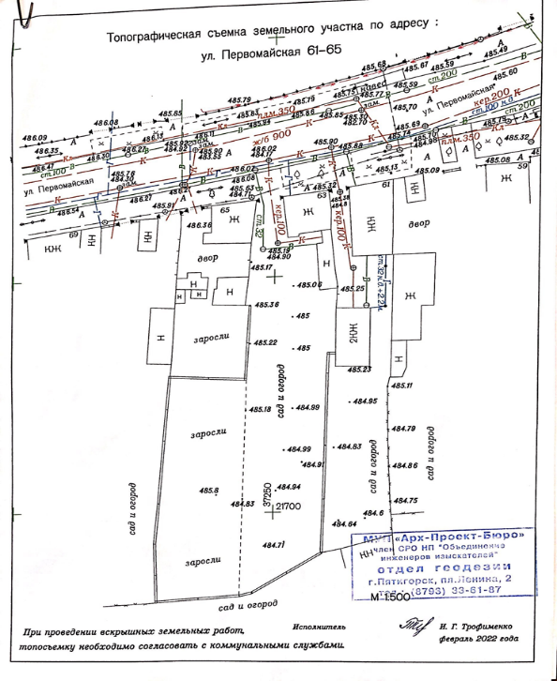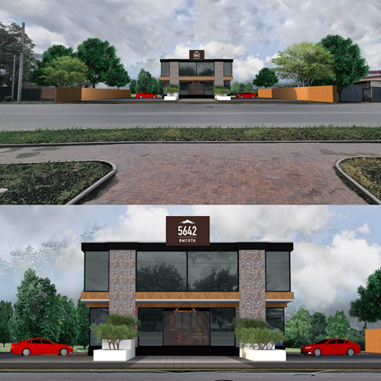

ОСНОВНЫЕ ТЕХНИКО-ЭКОНОМИЧЕСКИЕ ПОКАЗАТЕЛИ:
Площадь земельного участка – 694 кв.м

